Практическое занятие
Тема: «Построение чертежа болтового соединения»

Цели занятия:
- помочь обучающимся закрепить и углубить знания теоретического характера;
- способствовать овладению студентами навыков и умений выполнения расчетов;
- научить обучающихся работать с нормативной документацией;
-.развивать способности самостоятельно использовать полученные знания для выполнения определенных действий.
Содержание работы:
1. По относительным (расчетным) размерам вычертить три вида упрощенного болтового соединения. На главном виде выполнить фронтальный разрез;
2. Заполнить спецификацию ГОСТ 2.102-2013.
Пример выполнения задания
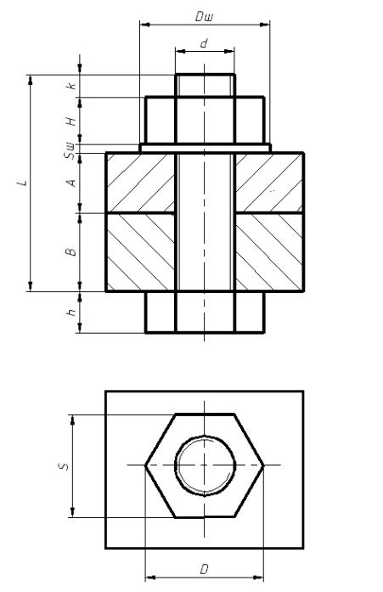

Порядок выполнения работы:
1. Необходимо рассчитать длину болта. Длина болта включает только длину его стержня и определяется по формуле:

(1)
l=А+В+SШ+H+k,
где (А+В) – общая толщина соединяемых деталей;
S_{ш} = 0,15×d – высота шайбы;
H = 0,8×d – высота гайки;
k = 0,3×d – остаток резьбы на стержне болта;
d – диаметр болта.
Далее расчетное значение длины болта округляется до ближайшего большего значения по ГОСТ 7798-70;
2. Вычерчиваются соединяемые детали в соответствии с размерами с отверстием, диаметр которого равен заданному диаметру болта. На главном виде болтового соединения выполняется полный фронтальный разрез;
3. Сроится главный вид цилиндрической части болта и его головка, которая располагается снизу. Головка болта по ГОСТ 7798– 70 имеет шестигранную форму. Ширина головки болта D в упрощенном изображении принимается равной 2d, высота ее h = 0,7d;
4. Затем вверх откладывается длина стержня болта.
Вычерчивается шайба, затем, гайка. Диаметр шайбы D_{ш} = 2,2d, а высота S_{ш} = 0,15d. Диаметр описанной окружности для шестигранной гайки равен 2d, так же как и для головки болта, а высота ее равна 0,8d;
5. Вычерчивается вид сверху и слева. На главном виде и виде слева наносятся проекции ребер на гайке и головке болта. Резьба изображается по всей видимой длине стержня;
6. На чертеже наносятся размеры: длина болта, параметр резьбы на стержне болта и толщина соединяемых деталей;
7. Наносятся позиции деталей для спецификации;
8. Заполняется спецификация.
Исходные данные для самостоятельной работы:
d = M24;
A = 38 мм – толщина детали 1;
B = 26мм – толщина детали 2.

